Olemme Ongoing WMS käyttäjä
Liity laajaan yhteisöön! Ongoing WMS on Pohjois-Euroopan käytetyin pilvipalveluna toimiva varastonhallintajärjestelmä. Alla voit lukea kuinka asiakkaamme hyötyvät siitä, että käytämme Ongoing WMS -järjestelmää.
Yhdistä myyntikanavasi
Ongoingin kattavan ekosysteemin ansiosta pystymme helposti ja kustannustehokkaasti yhdistämään myyntikanavasi. Tarkista onko myyntikanavasi jo integroitu Ongoing WMS:ään.

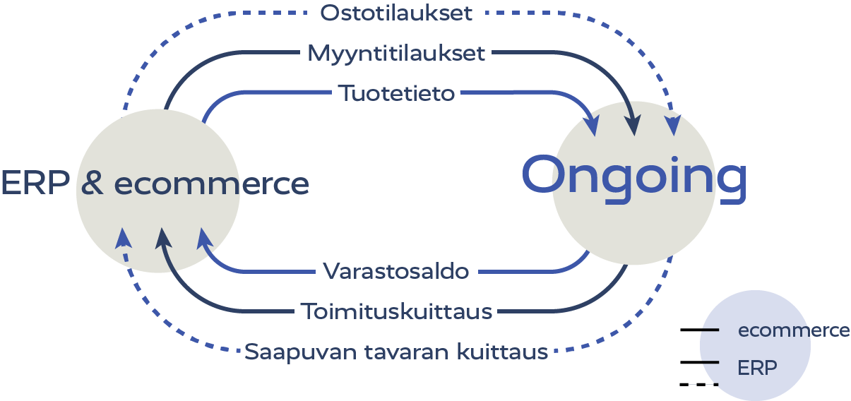

Voit myös rakentaa räätälöityjä ohjelmistoratkaisuja ulkopuolisiin järjestelmiin hyödyntämällä Ongoingin API-dokumentaatiota. Lue lisää, kuinka voit liittää oman ohjelmistosi Ongoing WMS:ään hyödyntämällä API ja webhooks -dokumentaatiota.

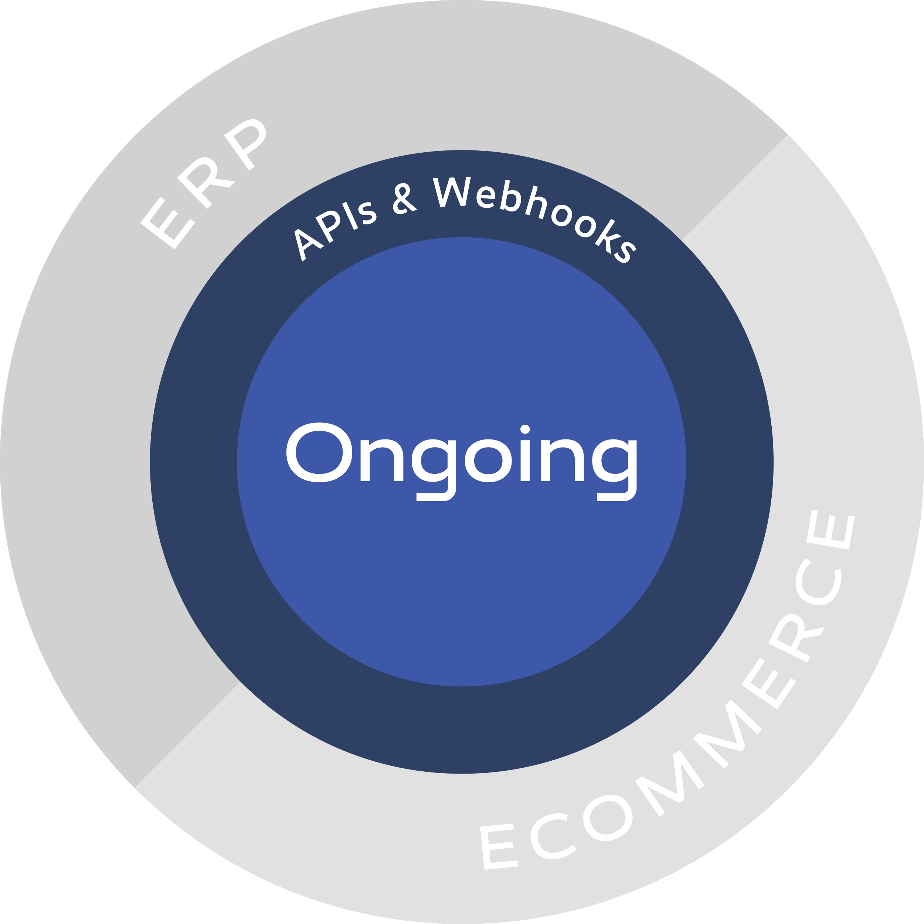

Kaikki varastodata käytössäsi, mistä tahansa sekä millä laitteella tahansa
Voit saada asiakastunnukset WMS:ään. Koska Ongoing WMS on pilvipalvelu, asiakkaamme voivat kirjautua järjestelmään ja nähdä reaaliajassa varastotilanteensa, mistä tahansa sekä millä laitteella tahansa. Lue lisää ilmaisesta asiakaskirjautumisesta ja toiminnoista.

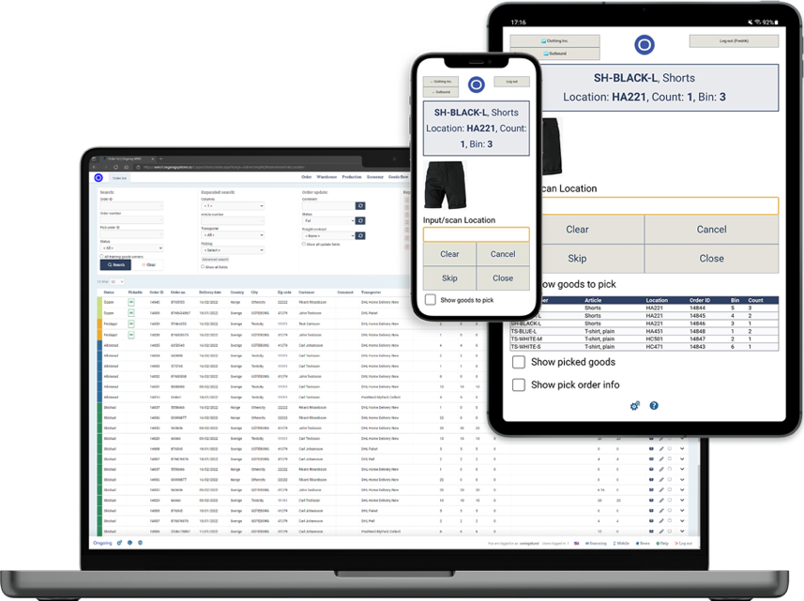

Tuki ostotilauksille
Ongoing WMS auttaa hallitsemaan hankintojasi mahdollistamalla ostotilausten luomisen ja hallinnan suoraan ohjelmistossa. Tämä voidaan tehdä joko manuaalisesti luomalla ostotilaukset järjestelmässä, tai integraation kautta. Ongoing WMS tukee toimintoja, jotka ehdottavat, mitä tuotteita tilataan, milloin ja kuinka paljon. Käytä Ongoing WMS:ää ostotilausten luomiseen.

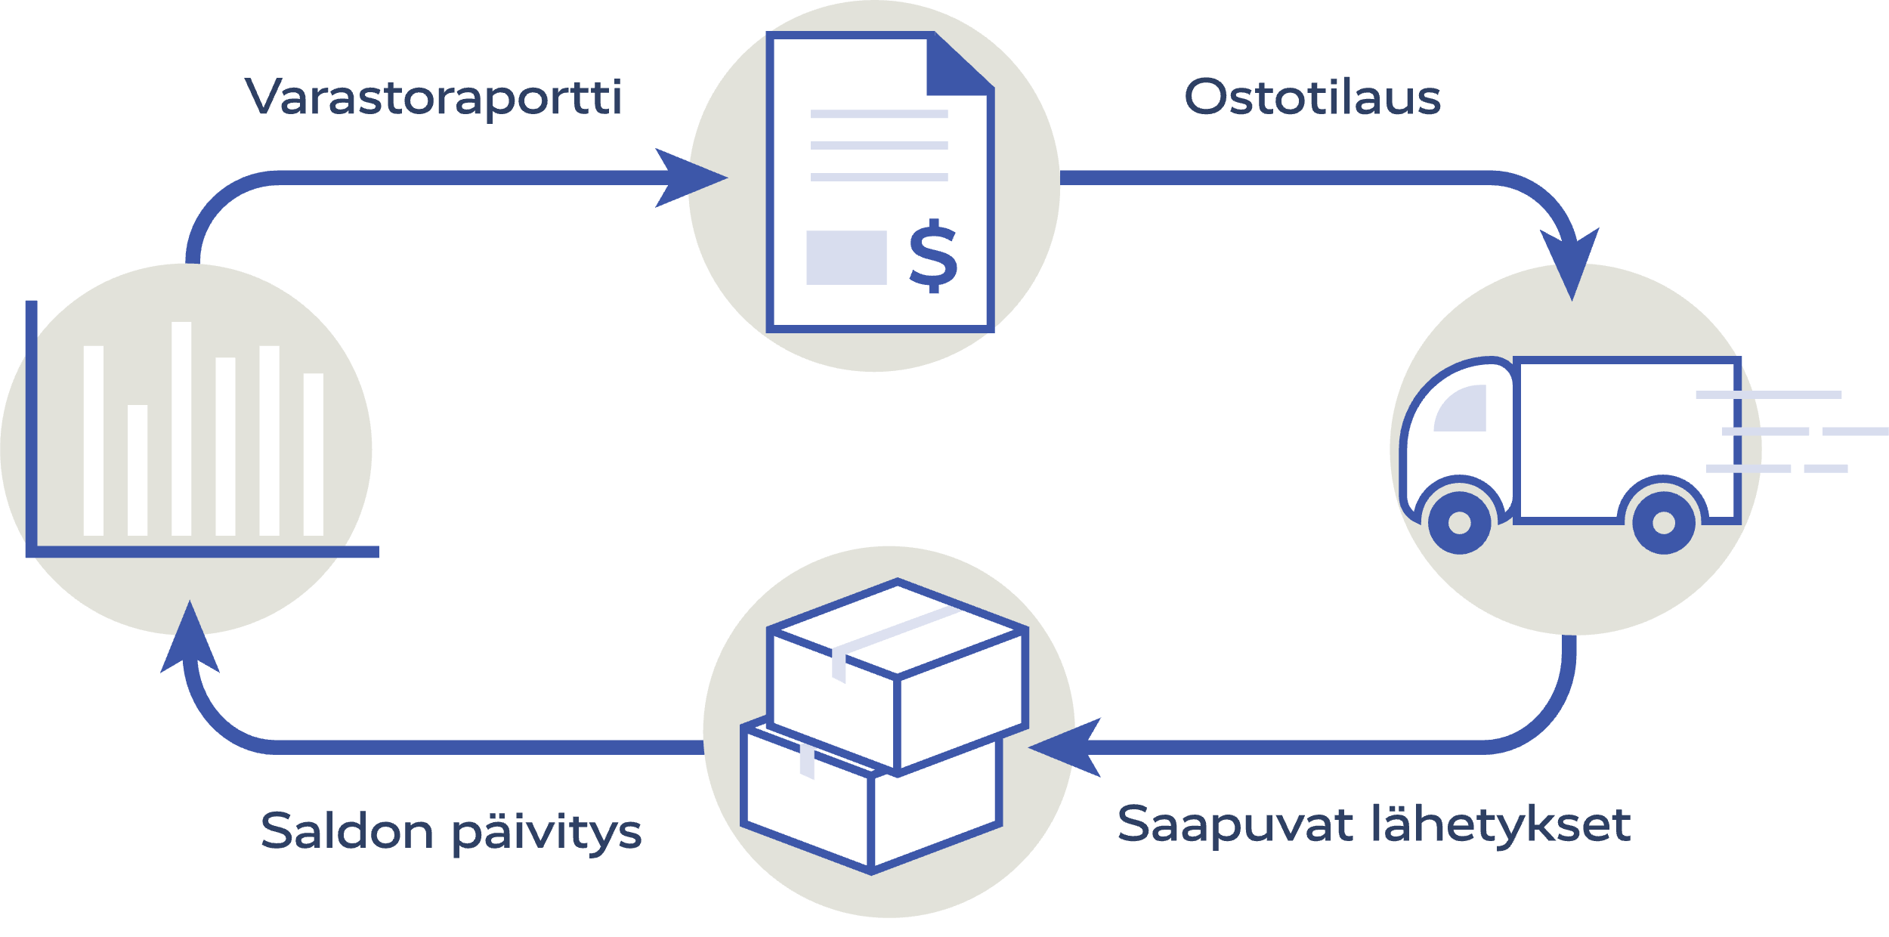

Pysy ajan tasalla automaattisilla ilmoituksilla
Saat automaattisesti sähköpostin, kun varastosaldo tietylle nimikkeelle alittaa tietyn tason. Näitä tasoja määrität ennakkoon. Järjestelmässä on myös tuki automaattisille sähköposteille saapuvalle tavaralle nimiketasolla, mukaan lukien erät ja eräpäivät. Katso kaikki sähköposti-ilmoitukset tästä.

